**OPASNOSTI U DOMU**



**VRUČA HRANA OPEKLINE, NE SMIJEMO DIRATI**



**VRUČI ŠTEDNJAK OPEKLINE, NE SMIJEMO DIRATI**



**OŠTRI PREDMETI- NOŽ OZLJEDA, POREZOTINA – NE SMIJEMO DIRATI**



**UTIČNICE ZA STRUJUSTRUJNI UDAR, NE SMIJU SE DIRATI**



**LIJEKOVI TROVANJE, NE SMIJU SE UZIMATI**

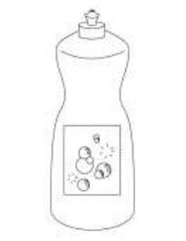

**SREDSTVA ZA ČIŠĆENJE TROVANJE, NE SMIJE SE PITI**

**[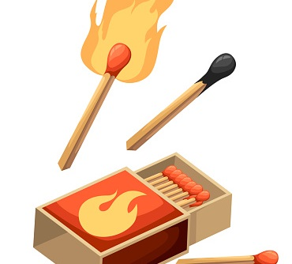](https://www.google.hr/url?sa=i&url=https://narod.hr/kultura/13-travnja-1983-osijek-sto-su-bile-ustaske-sibice-koje-su-podigle-jugoslaviju-na-noge&psig=AOvVaw2w3ibS6EaqTYyB3IHd_6vw&ust=1612517109204000&source=images&cd=vfe&ved=0CAIQjRxqFwoTCNjHj8L0z-4CFQAAAAAdAAAAABAD)[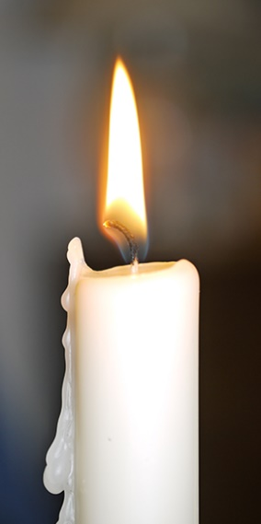](https://www.google.hr/url?sa=i&url=http://eljuga.com/&psig=AOvVaw1LVLMcJprIyiEWL6U6Mh2V&ust=1612517164450000&source=images&cd=vfe&ved=0CAIQjRxqFwoTCJCng-j0z-4CFQAAAAAdAAAAABAD)[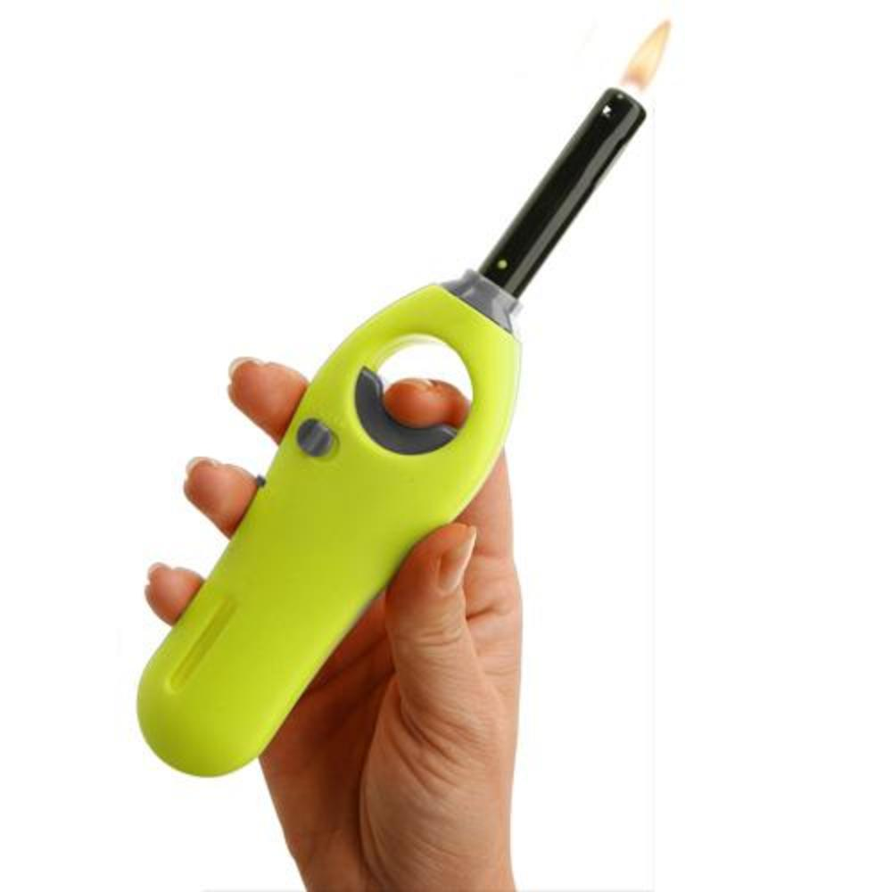](https://www.google.hr/url?sa=i&url=https://www.jeftinije.hr/Proizvod/7745984/oprema-za-dom/pokloni-ambalaza-za-poklone/upaljaci/kuhinjski-upaljac-za-plin&psig=AOvVaw1-dJd8Nb4MubD_HEoKdOsX&ust=1612517240592000&source=images&cd=vfe&ved=0CAIQjRxqFwoTCJjk_oL1z-4CFQAAAAAdAAAAABAK)**

**VATRA POŽAR, OPEKLINE – NE SMIJE SE PALITI NI DIRATI**

**[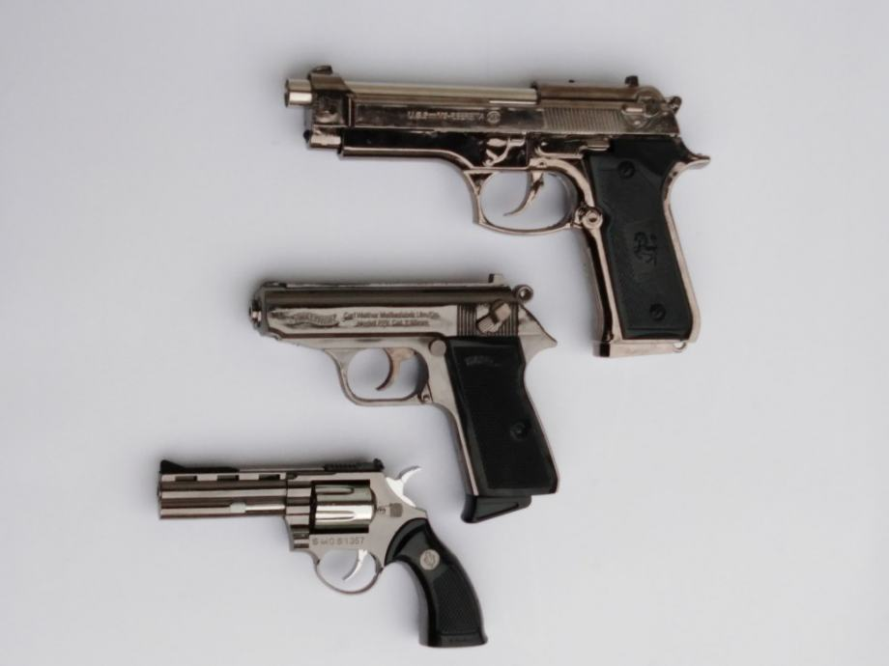](https://www.google.hr/url?sa=i&url=https://www.njuskalo.hr/pistolji/upaljac-pistolj-oglas-30006538&psig=AOvVaw1-dJd8Nb4MubD_HEoKdOsX&ust=1612517240592000&source=images&cd=vfe&ved=0CAIQjRxqFwoTCJjk_oL1z-4CFQAAAAAdAAAAABAQ)**

**ORUŽJE OZLJEDA**

Pokažite djetetu u izvornoj stvarnosti kod kuće predmete, aparate i sredstva koja predstavljaju opasnost u domu. Nakon toga zajedno pogledajte slike, pročitajte vrstu opasnosti i pitajte da li se smije dirati/konzumirati.